 | XVIII Seminário Nacional de Distribuição de Energia Elétrica  SENDI 2008 - 06 a 10 de outubro  Olinda - Pernambuco - Brasil

A utilização da Prospecção de Campo como ferramenta no combate às perdas comerciais na COELBA.

Ricardo A. Maciel Flôr | Tarcísio de Oliveira Ramos | Josildo Silva Alves
Coelba | Coelba | Coelba
rmaciel@coelba.com.br | tramos@coelba.com.br | jalves@coelba.com.br

Palavras-chave

Prospecção
Análise
Perdas Comerciais
Inspeções
Recuperação de energia

Resumo

O combate às perdas comerciais na COELBA tem se tornado cada vez mais desafiador à medida que o índice de perdas diminui se aproximando do índice de perdas técnicas. A mudança de comportamento da curva de consumo dos clientes que cometem irregularidades, além de outros problemas, como incompatibilidade de cadastro são as principais dificuldades encontradas.
Desta forma, surge a necessidade constante de aproximar o analista da realidade de campo. Nesse sentido, surge a figura do “prospector de campo”, o qual realiza a interface analista/campo, de forma a melhorar a qualidade das análises, além de identificar irregularidades visíveis.
O objetivo do presente trabalho é mostrar como o prospector influencia na melhoria dos resultados relacionados ao acerto das inspeções e na recuperação de energia por inspeção realizada.

1. Introdução

A inteligência é a principal ferramenta que as concessionárias de energia elétrica necessitam para utilizar no combate às perdas comerciais. Isto porque não se consegue mensurar as perdas por consumidor, em outras palavras, não se consegue identificar quais consumidores estão com irregularidade ou defeito na medição senão por meio de uma inspeção técnica realizada na unidade consumidora. Os estudos partem da perda global da concessionária que, de uma forma simplória, é determinada, no caso da COELBA, pela diferença entre a energia comprada da supridora e a energia vendida aos consumidores em um período de 12 meses.
A dificuldade é determinar o quanto dessa perda é técnica e o quanto é perda comercial. A perda técnica, que é a perda nos processos de transmissão, transformação e distribuição de energia, até o ponto de entrega ao consumidor, seja por efeito joule nos condutores, seja por indução nos transformadores ou qualquer outro fenômeno inerente aos processos já citados. A perda comercial, ou perda não-técnica, é a perda gerada por furto de energia, ligações clandestinas, fraudes e defeitos nos medidores de energia e erros inerentes ao processo de faturamento da concessionária. Até hoje nenhuma concessionária de médio e grande porte conseguiu definir exatamente qual o índice de perdas técnicas, muito em virtude da complexidade da rede, principalmente a rede secundária de distribuição, a qual não há um controle efetivo da sua dimensão. O que se consegue é uma aproximação através de softwares complexos de fluxo de carga.
Em uma escala menor, consegue-se determinar as perdas por subestação, utilizando a mesma metodologia do cálculo de perdas globais, sendo a diferença entre a energia injetada na subestação e a vendida aos consumidores ligados a essa subestação. A dificuldade aparece em sistemas interligados, como nos grandes centros, onde é praticamente impossível definir os limites entre alimentadores de duas subestações diferentes.
O menor nível de escala em termos de dimensão de circuito para a determinação das perdas é a utilização de medição por posto de transformador, onde se consegue um nível de exatidão muito grande na determinação das perdas. O grande problema está no alto investimento para instalar medidor em todos os transformadores da empresa, que não são poucos. Hoje na COELBA há cerca de 4.000 medições instaladas postos de transformador distribuídos principalmente na região metropolitana, que por si só não são suficientes para manter as perdas globais sob controle.
Tendo em vista todas as dificuldades aqui apresentadas, torna-se cada vez mais importante o papel do analista no contexto atual da COELBA.
Atualmente, são utilizadas várias fontes de informação para se determinar quais unidades consumidoras serão inspecionadas. Essas fontes, incluindo as medições por posto de transformador, conseguiram uma performance de acerto médio nas inspeções de 38% em 2007. As tentativas para melhorar esse percentual esbarram nas dificuldades encontradas principalmente no que diz respeito a qualidade do cadastro dos consumidores.
Uma solução encontrada pela COELBA para suprir essas dificuldades foi a criação de uma figura conhecida na COELBA como “prospector de campo” utilizada para aproximar o analista da realidade de campo.
No presente trabalho, abordaremos a metodologia atual de análise na COELBA e as dificuldades nas tentativas de melhoria dos resultados. Em um segundo momento, abordaremos o que é a figura do prospector e sua metodologia de trabalho. Em seguida, apresentaremos os resultados, as perspectivas futuras, as conclusões e considerações finais.

2. Metodologia atual de análise na COELBA

A principal ferramenta de análise utilizada hoje na COELBA é o Sistema Comercial (SIC). Através dele são emitidos relatórios diversos, de acordo com as necessidades dos analistas, onde a base é o histórico de faturamento. Os critérios utilizados na geração dos relatórios são:
- Zona (região, município ou bairro)
- Atividade comercial
- Quantidade de fases
- Grupo de tensão
- Faixa de consumo
- Situação de corte
- Constante de faturamento
Através do cruzamento dessas informações e após análise criteriosa do histórico de ordens de trabalho e inspeções anteriormente realizadas, selecionam-se os clientes a serem inspecionados.
Aliadas ao sistema comercial, existem outras ferramentas que auxiliam nas análises para geração de inspeções. Uma delas é o relatório das anomalias do faturamento, onde são identificados os contratos sem evolução de leitura ou faturados por média, por motivo de suspeita de irregularidade ou defeito no medidor de energia. Outra importante fonte de informações são as denúncias, as quais são filtradas e analisadas com critério antes de qualquer ação.
Todas as fontes de informação acima citadas são analisadas através das informações contidas no Sistema Comercial. Portanto, toda e qualquer informação contida no sistema é considerada verdadeira. Como estamos lidando com histórico de consumo com principal base de análise, existem três informações essenciais para a complementação da análise antes da geração da inspeção, que são: carga instalada na unidade consumidora; atividade comercial; se o imóvel está desabitado ou se possui características de inatividade. As duas primeiras podem ser verificadas no cadastro do sistema comercial. Mas, muitas vezes essas informações estão desatualizadas, uma vez que o mercado se modifica rapidamente e os consumidores não possuem o hábito de informar à concessionária quando alteram a carga instalada ou mudam de atividade. A terceira informação requer visita em campo, pois não há como retirar do sistema. Sem a certeza dessas três informações, as chances de acerto diminuem consideravelmente.
Uma outra ferramenta utilizada no combate a perdas é o relatório dos clientes que faturam pelo mínimo sem evolução de leitura, ou com evolução de até 10 kWh/mês. Hoje há cerca de 250.000 consumidores nessa condição na COELBA. Através desse relatório é gerada uma pesquisa de campo para que os leituristas possam preencher um formulário, informando se o imóvel está habitado e o levantamento de carga da unidade consumidora. Essa pesquisa é fundamental para que se possa filtrar e retirar da análise as unidades desabitadas ou com carga insignificante, compatível com o histórico de consumo. Isso ajuda a aumentar significativamente o acerto das inspeções, porém reduz o kWh recuperado por inspeção, devido a maioria dos consumidores enquadrados nessa situação serem de pequeno porte.
Todas essas ações em conjunto produziram, em 2007, os resultados mostrados na tabela 01.

Tabela 01 – Resultados de inspeções realizadas em 2007.
Inspeções/turma/dia | 05
Acerto médio nas inspeções | 37%
Energia recuperada | 710 kWh/inspeção
Os números apresentados são razoáveis, se considerarmos as adversidades vividas no dia-a-dia. Mas sempre há uma busca pela melhoria dos resultados e pelas dificuldades encontradas, teríamos de modificar a forma de realizar as análises. Nesse sentido, os analistas realizaram um levantamento de todas as dificuldades encontradas durante o processo de análise em confronto com os resultados alcançados e chegou-se a uma conclusão de que três informações deveriam ser melhoradas: a carga instalada nas unidades, a atividade comercial e as características da região e das unidades consumidoras que lá se encontram. Essas informações, por motivos anteriormente relatados, somente poderiam ser colhidas em campo. A partir desse ponto de vista, iniciamos o projeto piloto denominado “Prospector de Campo”.

3. O “Prospector de Campo”

A palavra prospecção possui o seguinte significado: “método ou técnica de localizar a avaliar jazidas minerais.” Trazendo para o nosso raciocínio, seria o mesmo que a técnica necessária para identificar irregularidades no consumo de energia elétrica ou levantar fortes suspeitas sobre unidades consumidoras.
Para desenvolver tal trabalho, foi necessária a habilitação, capacitação e desenvolvimento de um profissional (eletricista), de forma que o mesmo adquirisse habilidades para identificar irregularidades visíveis e incompatibilidade carga/consumo.

3.1. Metodologia de trabalho de Prospector

Equipado com EPIs adequados (luvas, bota, capacete, óculos), locomovendo-se com uma motocicleta e utilizando ferramentas como chave de fenda, alicate volt-amperímetro e chave especial para abertura de caixas de medição (perfil COELBA), o prospector segue para o campo de trabalho, visitando os bairros ou localidades previamente selecionados por estudos de perdas por subestação ou através do mapeamento de inspeções já realizadas naquela região.

Imagem 01 – Prospector solicitando a presença do cliente para acompanhar a intervenção
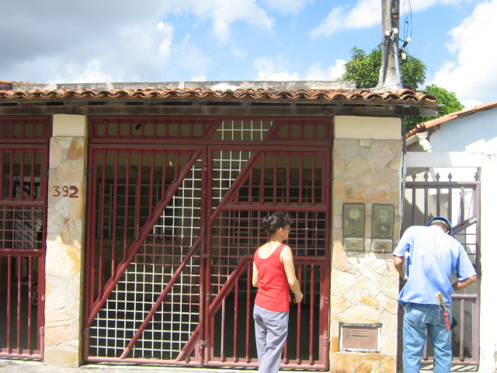
Imagem 02 – Abrindo a caixa de medição
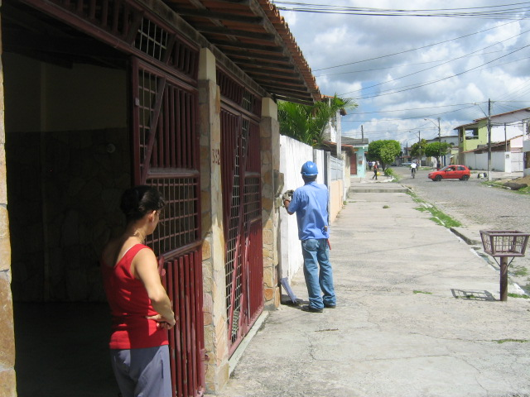

O mapeamento, conforme tabela 02, indica todo o histórico de inspeções realizadas por bairro, contendo percentual de acerto e recuperação de energia por inspeção.

Tabela 02 – Mapeamento de inspeções por bairro
BAIRRO | QTDE  CONTRATOS | IRREGULAR | SEM PERDAS | KWh | % INSP | % ACERTO | kWh/ITM
ABOBORA | 506 | 5 | 8 | 2.108,00 | 2,57 | 38,46 | 162,15
AGUA BELA | 179 | 4 | 7 | 33.245,00 | 6,15 | 36,36 | 3.022,27
ALAGADICO | 1.730 | 12 | 57 | 39.601,00 | 3,99 | 17,39 | 573,93
ALFAVACA | 13 |  | 1 |  | 7,69 | - | -
ALTO DA ALIANCA | 1.636 | 33 | 54 | 70.634,00 | 5,32 | 37,93 | 811,89
ALTO DA MARAVILHA | 1.550 | 21 | 96 | 99.542,00 | 7,55 | 17,95 | 850,79
ALTO DO ALENCAR | 654 | 13 | 21 | 16.852,02 | 5,20 | 38,24 | 495,65
ALTO DO CRUZEIRO | 1.322 | 28 | 58 | 107.367,91 | 6,51 | 32,56 | 1.248,46

O prospector também leva consigo uma planilha contendo informações necessárias para uma verificação do consumo da unidade consumidora. A planilha contém número do contrato, número do medidor, endereço e o histórico de consumo dos últimos 12 meses, conforme ilustração 03.
Imagem 03 – Planilha contendo informações sobre as unidades consumidoras
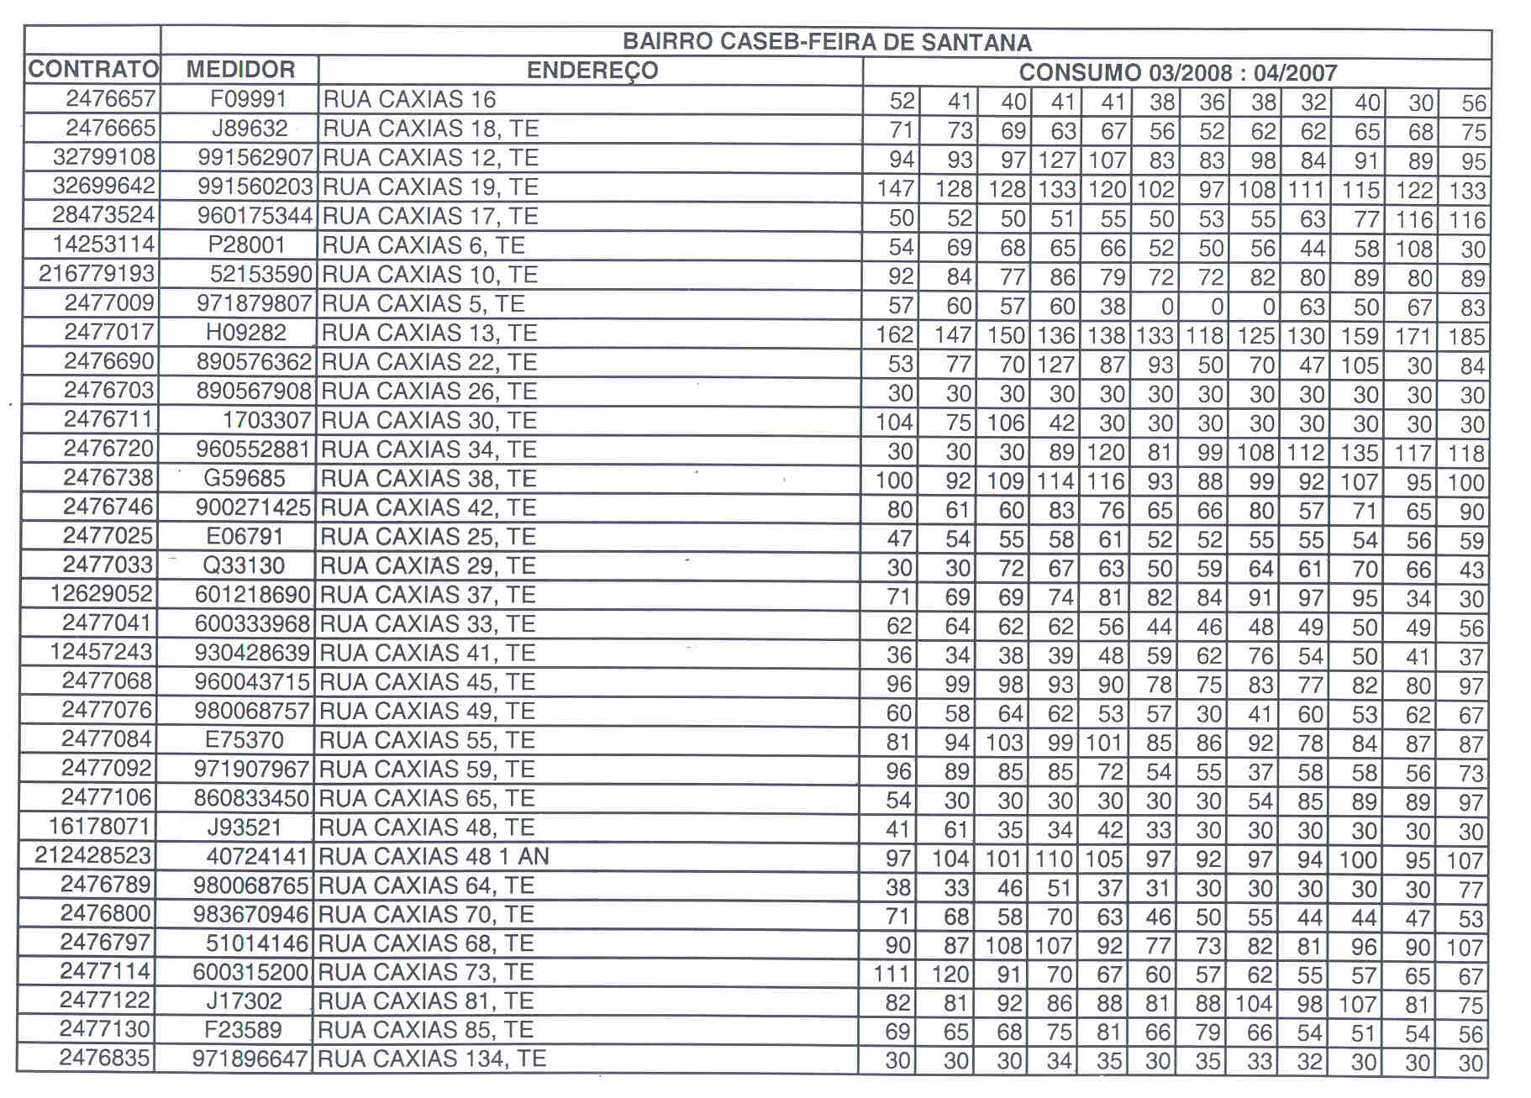

Imagem 04 – Realizando medição instantânea de corrente
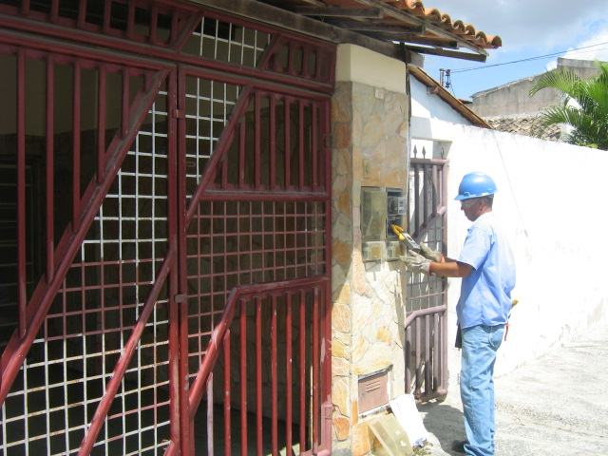

Ao chegar à região a ser trabalhada, o profissional estaciona o veículo e segue a pé, percorrendo unidade por unidade. A cada imóvel visitado, o cliente é abordado e informado sobre a verificação no padrão de medição. Após a abordagem do cliente é realizada abertura da caixa de medição, tentando detectar possíveis irregularidades visíveis. Logo após, é realizada uma medição instantânea de corrente de forma a avaliar a carga utilizada na unidade. Verifica-se também o porte da unidade consumidora e alguma carga visível, como ar condicionado em residências, freezer e balcão frigorífico nos casos de comércio. Nesse momento a planilha auxilia de forma a comparar a carga medida ou verificada com o histórico de consumo da unidade. Caso haja irregularidade visível, imediatamente a Unidade de Inspeção local é comunicada, enviando uma equipe para a realização de inspeção. Caso a irregularidade não seja visível, mas haja forte suspeita, o imóvel é selecionado para ser inspecionado posteriormente.
O prospector também é utilizado como um mero colhedor de informações, de forma que sejam analisadas posteriormente no escritório, mesmo que não haja suspeita de irregularidade. Informações como carga visível (ar condicionado, freezer) e atividade comercial (bar, padaria, lan house, mercadinho) são colhidas para que se alimente um banco de dados para futuras análises.

3.2. Resultados

Os resultados do projeto realizado são apresentados na tabela 03.

Tabela 03
Período do projeto | 04 meses
Unidades visitadas / dia | 175
Indicações para inspeção / dia | 08
Inspeções realizadas | 570
Inspeções com acerto (irregularidade ou defeito) | 282
Percentual de acerto | 49,47 %
kWh Recuperados | 861.840
kWh por Inspeção | 1.512
R$ recuperados / dia (considerando tarifa R$ 0,56) | R$ 6.773,76
Custo com o prospector | R$ 3.726,05

Os números mostram que o trabalho de prospecção em campo evidentemente colhe resultados bem mais expressivos, auxiliando a melhorar o desempenho no trabalho de combate a perdas comerciais.
Se considerarmos os custos envolvidos no projeto, verificamos que o mesmo se paga em apenas um dia de trabalho, tomando por base a tarifa residencial. Portanto a relação custo-benefício é excelente.

4. Conclusões

Com os resultados apresentados, verifica-se a necessidade da continuidade do trabalho, com a perspectiva de contratação de mais profissionais para tal tarefa, além de disseminar o conhecimento dentro do grupo Neoenergia.
Um fator positivo verificado é o aumento da produtividade dos inspetores que trabalham com as inspeções oriundas das ações do prospector. Enquanto a média diária para inspeções normais é de 05 inspeções com 02 acertos, essa média cresce para 07 inspeções com 03 acertos quando se passa a trabalhar em conjunto com o prospector. Isso se justifica pelo fato das inspeções serem geradas na mesma região, otimizando o roteiro.
Os inspetores da COELBA estão em campo todos os dias e vivenciam as mesmas situações do prospector. Portanto, todo inspetor pode e deverá ser um prospector de si mesmo, contribuindo para a melhoria dos resultados da organização a um menor custo.

4. Referências

ANEEL, Resolução 456 – Condições Gerais de Fornecimento, Agência Nacional de Energia Elétrica – ANEEL. Brasília, Novembro de 2000.
COELBA, Departamento Comercial - Relatório dos clientes faturando pelo mínimo.

A energia recuperada é utilizada pela COELBA como um dos indicadores no combate às perdas.
Fonte: Mini Aurélio Séc. XXI, 5ª Edição

